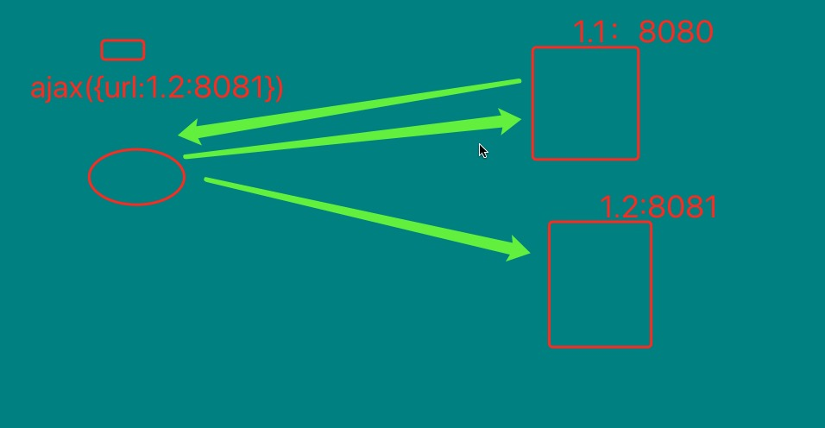

当浏览器向服务器1.1:8080发送请求的时候，1.1:8080会响应一个网页信息并显示在浏览器上，这个时候，返回的网页信息里面包含了一个使用Ajax请求另一个服务器1.2.8081的代码。

如果触发了这个ajax，那么浏览器就会报错，报错信息是违反了同源策略，引发了跨域的问题。

同源策略：如果ip地址，端口或者域名有任意一个不同，就会导致跨域问题。

那么解决办法是什么呢？

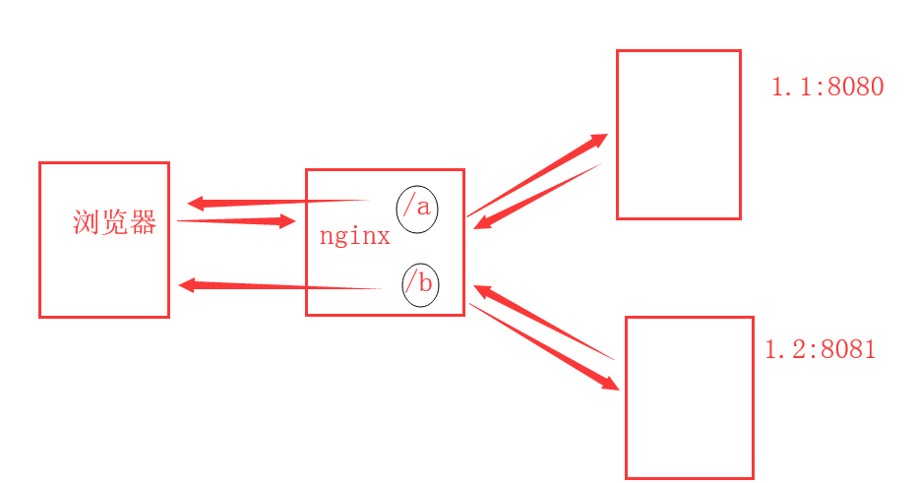

Ajax发起请求

此处用的是nginx的方法来解决问题。/a绑定访问1.1:8080,b/绑定访问1.2:8081

当浏览器发起请求的时候，请求是先到nginx，这个时候判断是根据hosts文件里面封装的ip地址和域名来决定是/a还是/b，从而选择链接哪一个服务器。

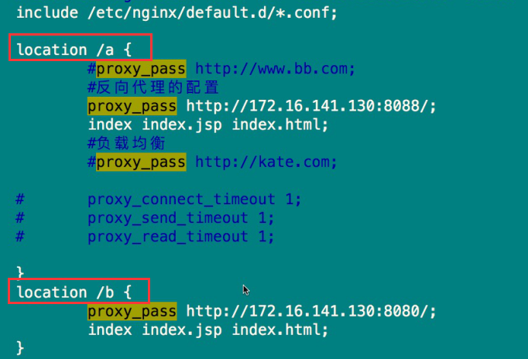

因为浏览器面向的只有nginx所以不存在因ajax访问，ip地址，域名和端口号都是相同的。不会出现跨域问题。

## 【修改nginx服务器中的index.html】

将下列代码替换到index.html

<!DOCTYPE html>

<html>

<head>

<meta charset="UTF-8">

<title>Welcome to nginx!</title>

<style>

body {

width: 35em;

margin: 0 auto;

font-family: Tahoma, Verdana, Arial, sans-serif;

}

</style>

<script src="js/jquery-1.12.4.js"></script>

<script>

$(function(){

$("#doAjax").click(function(){

$.ajax({

type:"post",

url:"http://192.168.10.10/b", //此处为上面conf文件中配置的nginx访问地址

success:function(){

alert("请求成功");

},

error:function(){

alert("请求失败");

}

});

});

});

</script>

</head>

<body>

<h1>Welcome to nginx!</h1>

<p>If you see this page, the nginx web server is successfully installed and

working. Further configuration is required.</p>

<p>For online documentation and support please refer to

<a href="http://nginx.org/">nginx.org</a>.<br/>

Commercial support is available at

<a href="http://nginx.com/">nginx.com</a>.</p>

<button id="doAjax">13号技术</button>

<p><em>Thank you for using nginx.</em></p>

</body>

</html>

【关于修改hosts文件】

在windows的C盘中找 hosts文件

修改

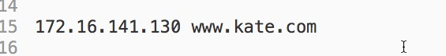 前面是ip 后面是域名